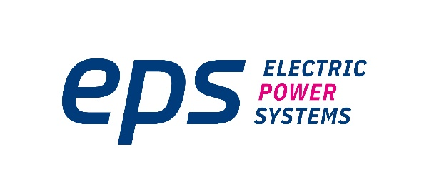

Presse-Information
29.08.2018

Fachkräftemangel im Waldviertel
EPS sucht Elektrotechniker

Groß Gerungs - Themen wie Digitalisierung, Industrie 4.0 und Datenschutz prägen unsere Arbeitswelt. Bedingt durch die starke Zunahme an digitalen Datenmengen ist die Anforderung nach einer hochverfügbaren IT- Stromversorgung bzw. moderner IT-Infrastruktur aktueller denn je. Nicht nur in Groß-Betrieben sondern auch in kleineren Unternehmen setzt sich daher der Wunsch nach Daten-Sicherheit und stetiger IT-Verfügbarkeit immer mehr durch.
„Durch unsere Serverraum-Projekte im gesamten deutschsprachigen Raum sind unsere Techniker viel unterwegs. Es sind immer wieder spannende Projekte dabei, die individuell geplant und mit höchstem Know-how von uns installiert werden“, so Josef Frühwirth, Geschäftsführer bei EPS.
Ein Ziel für die nächsten Jahre ist der Ausbau des Standortes in Groß Gerungs. Mit dem Bau einer Firmenhalle für zusätzliche Büro- und Lagerräume will die Firma EPS die Region Waldviertel stärken und den Mitarbeitern einen fixen Arbeitsplatz in der Nähe des Wohnorts auch zukünftig ermöglichen. „Fast alle unsere Mitarbeiter kommen aus dem Waldviertel und leben in der Nähe von Groß Gerungs. Daher ist mir der Ausbau hier in dieser Region sehr wichtig“, so Josef Frühwirth.
Der aktuelle Elektrotechnik-Fachkräftemangel ist auch bei EPS die letzten Jahre spürbar geworden. „Wir bieten unseren Mitarbeitern einen langfristigen Arbeitsplatz und fördern durch Ausbildungen die Weiterentwicklung unserer Lehrlinge und Mitarbeiter. Die meisten sind schon seit über 10 Jahren bei uns beschäftigt. Trotzdem wird es immer schwieriger geeignetes Fach-Personal, vor allem im Elektrotechnikbereich zu finden“, erzählt Stefanie Frühwirth M.A., zuständig für den Personalbereich bei EPS Electric Power Systems.

Über EPS Electric Power Systems
EPS Electric Power Systems GmbH ist seit über 20 Jahren für die Planung, Errichtung und Wartung individueller Serverraumlösungen, USV-Anlagen und IT-Infrastruktur bekannt. Im Fokus stehen neben höchster IT-Verfügbarkeit und Energieeffizienz, die sinnvolle Ressourcennutzung für Unternehmen, Banken und Organisationen. Mit der Firmenzentrale in Maria Anzbach und einer Zweigstelle in Groß Gerungs, ist EPS mit einem weiteren Standort in Straubing (Deutschland) am zentraleuropäischen Markt tätig. Das eigentümergeführte Unternehmen ist im Bereich Qualitätsmanagement nach ISO 9001:2015 und TQMi (integrales Total Quality Management) zertifiziert. Erfahren Sie mehr unter: www.eps-dc.com

Für Informationen und Rückfragen stehen wir Ihnen gerne zur Verfügung.
Ansprechpartner:
Stefanie Frühwirth M.A.
Geschäftsführerin
T +43 2772 56150 33
stefanie.fruehwith@eps.at
www.eps-dc.com

